ЛАБОРАТОРНАЯ РАБОТА 1
Тема: PYTHON + MPI + OpenMP
Оглавление
ВВЕДЕНИЕ 1
ТРЕБОВАНИЯ К ПРОГРАММЕ 1
1. Библиотеки 1
2. Запрещено использовать: 2
3. ТЕХНИЧЕСКИЕ ТРЕБОВАНИЯ 3
4. ФУНКЦИОНАЛЬНЫЕ ТРЕБОВАНИЯ ПО ВАРИАНТАМ 4
5. СТРУКТУРА ПРОГРАММЫ 10
6. ТРЕБОВАНИЯ К ПРОИЗВОДИТЕЛЬНОСТИ 10
7. ТРЕБОВАНИЯ К ОТЧЁТУ 11
9. ПРИМЕР ПРОВЕРКИ 12
Пример оформления работы 12
Варианты индивидуальных заданий 18

ВВЕДЕНИЕ
В данной работе используется Python с библиотеками:
- mpi4py — для реализации MPI (Message Passing Interface)
- OpenMP — через модуль omp или numba (для распараллеливания циклов внутри процессов)
Установка зависимостей:
pip install mpi4py numpy matplotlib numba
Запуск программ:
mpiexec -np 4 python program.py

ТРЕБОВАНИЯ К ПРОГРАММЕ

Язык программирования
- Программа должна быть написана на Python.
- Допускается использование только стандартных библиотек и библиотек, указанных в разделе 1.2.

1. Библиотеки
Разрешено использовать следующие библиотеки:
Библиотека | Назначение
mpi4py | Реализация MPI для Python
numpy | Работа с матрицами и векторами
numba | Реализация OpenMP через JIT-компиляцию
matplotlib | Построение графиков (только для отчёта)
pandas | Обработка результатов (только для отчёта)

2. Запрещено использовать:
- threading (заменяется на OpenMP через numba)
- multiprocessing (заменяется на MPI)
- Другие библиотеки для параллельных вычислений (например, dask, ray)
1.3. Среда выполнения
- Программа должна запускаться с использованием mpiexec или mpirun.
- Команда запуска: mpiexec -np <N> python main.py, где <N> — число процессов MPI.
2.1. Базовые операции
Каждая программа должна выполнять:
- Генерация данных:
  - Создавать входные данные (матрицы, векторы, массивы) со случайными числами.

- Последовательное выполнение:
  - Реализовать последовательную версию алгоритма.
  - Замерить время выполнения T₁.
- Параллельное выполнение:
  - Реализовать параллельную версию алгоритма с использованием MPI + OpenMP.
  - Замерить время выполнения Tₚ.
- Проверка правильности:
  - Сравнить результаты последовательной и параллельной версий.
  - Вывести результат проверки (УСПЕШНО / ОШИБКА).
- Вычисление метрик:
  - Ускорение S(p) = T₁ / Tₚ.
  - Эффективность E(p) = S(p) / p.
  - Доля последовательного кода B (для p > 1).
- Сохранение результатов:
  - Сохранять результаты в файл.

2.2. Обработка ошибок
Программа должна корректно обрабатывать следующие ошибки:
Ошибка | Действие
Число процессов не соответствует требованиям | Вывод сообщения, завершение
Размер данных не делится на число процессов | Вывод сообщения, завершение
Ошибка MPI | Завершение с кодом ошибки
Ошибка ввода-вывода | Сообщение в консоль

3. ТЕХНИЧЕСКИЕ ТРЕБОВАНИЯ
3.1. Требования к MPI
Требования к числу процессов:
- Для вариантов 1-5: число процессов должно быть квадратом целого числа (1, 4, 9, 16, 25, ...).
- Для вариантов 6-25: число процессов может быть любым (2, 4, 8, 16, ...).
3.2. Требования к OpenMP
OpenMP должен быть реализован через библиотеку Numba с использованием декоратора @njit(parallel=True).
Обязательные требования:
- Внутри каждого MPI-процесса вычисления должны выполняться параллельно.
- Должен использоваться prange для распараллеливания циклов.
- Код должен корректно работать с numpy массивами.
Пример правильной реализации:
from numba import njit, prange

@njit(parallel=True)
def parallel_computation(data):
n = len(data)
result = np.zeros(n)
for i in prange(n):
result[i] = compute(data[i])
return result
3.3. Требования к замерам времени
Метод | Назначение | Где использовать
time.perf_counter() | Замеры в Python | Последовательная часть
MPI.Wtime() | Замеры в MPI | Параллельная часть
Требования:
- Не менее 3 запусков для каждого p (результаты усредняются).
- Замеры должны исключать время на ввод-вывод.
- Для синхронизации используется comm.Barrier() перед началом замеров.

5. СТРУКТУРА ПРОГРАММЫ
5.1. Файловая структура
lab<номер>/
├── main.py # Основная программа (обязательно)
├── plot_graphs.py # Построение графиков (опционально)
├── run_tests.sh # Скрипт для запуска тестов (опционально)
├── requirements.txt # Зависимости (рекомендуется)
├── results.csv # Результаты (генерируется)
└── *.png # Графики (генерируются)
5.2. Структура кода
Программа должна содержать следующие функции:

def parallel_computation(data, comm):
"""Параллельная версия алгоритма с MPI + OpenMP"""
pass

def sequential_computation(data):
"""Последовательная версия алгоритма"""
pass

def check_result(seq_result, par_result, eps=1e-6):
"""Проверка правильности результата"""
pass

def generate_data():
"""Генерация входных данных"""
pass

def main():
"""Основная функция программы"""
pass

if __name__ == "__main__":
main()

6. ТРЕБОВАНИЯ К ПРОИЗВОДИТЕЛЬНОСТИ
6.1. Ожидаемые результаты
p | Ожидаемое S(p) | Ожидаемое E(p)
1 | 1.00 | 1.00
2 | 1.85-1.95 | 0.92-0.97
4 | 3.20-3.80 | 0.80-0.95
8 | 4.50-6.00 | 0.55-0.75
16 | 5.50-8.00 | 0.34-0.50
6.2. Ограничения по времени
- Время выполнения программы не должно превышать 5 минут для всех p.
- Время последовательного выполнения T₁ не должно превышать 30 секунд для задач с N ≤ 2048.

7. ТРЕБОВАНИЯ К ОТЧЁТУ
7.1. Содержание отчёта
- Титульный лист (название работы, студент, группа, преподаватель, дата).
- Введение (цель работы, постановка задачи).
- Теоретическая часть (закон Амдала, эффективность, формулы).
- Краткое описание алгоритма (MPI и OpenMP).
- Реализация программы (код с комментариями).
- Экспериментальные результаты (таблицы с замерами).
- Графики (S(p), E(p), B(p)).
- Анализ результатов (сравнение с теорией).
- Выводы (основные результаты, рекомендации).
- Приложение (полный код программы).
7.2. Требования к таблицам
Таблицы должны содержать:
- T₁ для каждого p.
- Tₚ для каждого p.
- S(p) для каждого p.
- E(p) для каждого p.
- B (оценка) для каждого p (кроме p=1).

8. ПРИМЕР ПРОВЕРКИ
8.1. Проверка корректности

mpiexec -np 4 python main.py

# Ожидаемый вывод:
# T1 = 12.5034 сек
# Tp = 3.6789 сек
# S(4) = 3.3985
# E(4) = 0.8496
# Проверка: УСПЕШНО ✓
9.2. Проверка масштабируемости

for p in 1 2 4 8 16; do
mpiexec -np $p python main.py
done

Пример оформления работы
ЛАБОРАТОРНАЯ РАБОТА № 1
Тема: PYTHON + MPI + OpenMP
ОГЛАВЛЕНИЕ
- Введение
- Постановка задачи
- Теоретическая часть
- Описание алгоритма
- Реализация программы
- Экспериментальные результаты
- Анализ результатов
- Выводы
- Приложение (полный код программы)
- Список литературы

1. ВВЕДЕНИЕ
Умножение матриц является одной из фундаментальных задач вычислительной математики. Для больших размеров матриц (N > 1000) последовательный алгоритм имеет сложность O(N³), что делает его крайне медленным. Параллельные вычисления позволяют значительно ускорить эту операцию за счёт распределения работы между несколькими вычислительными узлами.
Цель данной работы — исследовать эффективность параллельного алгоритма умножения матриц на основе блочного разбиения с использованием технологий MPI (для распределения данных между узлами) и OpenMP (для ускорения вычислений внутри узла).
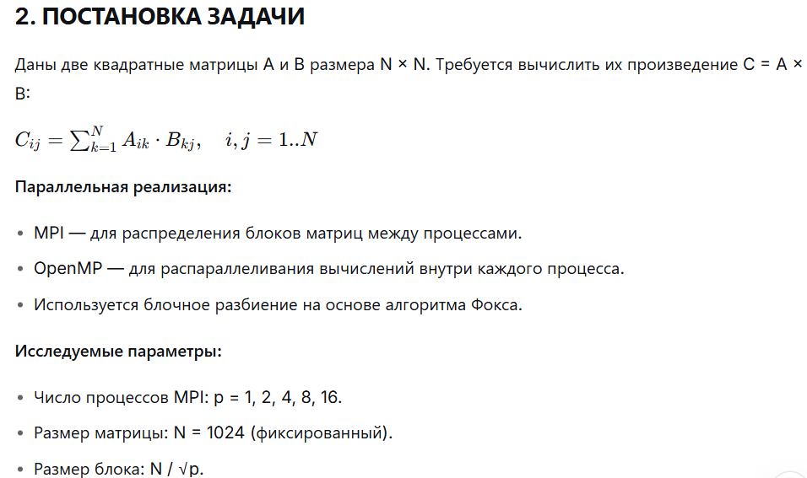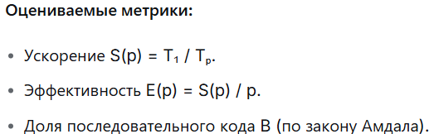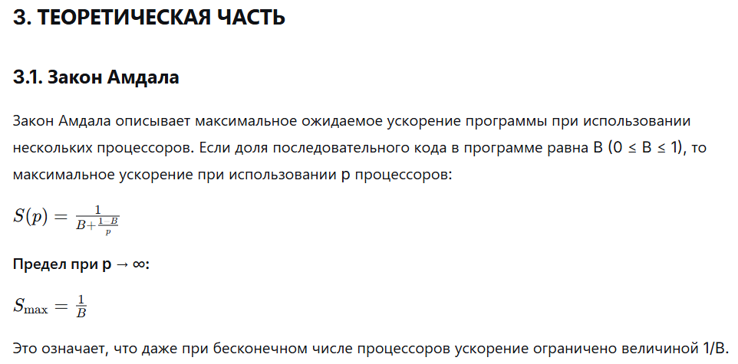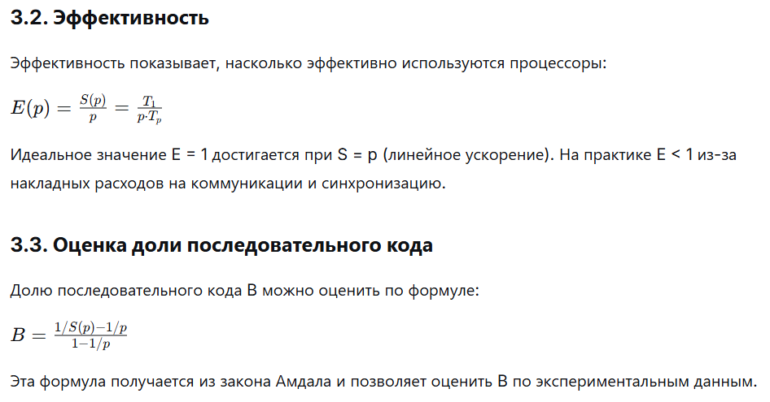
4. ОПИСАНИЕ АЛГОРИТМА
4.1. Алгоритм Фокса
Алгоритм Фокса ……………………………………………………...
Исходные данные:
- Здесь привести свои исходные данные.
- Здесь привести свои исходные данные.
Алгоритм:
Для каждой итерации i = 0..√p-1:
- Процесс (i, j) рассылает свой блок A по всей строке (MPI_Bcast).
- Каждый процесс умножает полученный блок A на свой локальный блок B.
- Блоки B циклически сдвигаются вверх по столбцам.
Схема алгоритма:
Итерация 0 |  | Итерация 1 |  | Итерация 2
А00 | А01 | А10 | А11 | А20 | А21
А00 | А01 | А10 | А11 | А20 | А21

4.2. Использование OpenMP
Внутри каждого MPI-процесса умножение блоков выполняется с использованием OpenMP:
- Циклы по i и j распараллеливаются.
- Используется collapse(2) для объединения двух циклов.
- Используется schedule(static) для равномерного распределения нагрузки.
5.ПОЛНЫЙ ТЕКСТ ПРОГРАММЫ
ЗДЕСЬ ПРИВЕСТИ ПОЛНЫЙ ТЕКСТ ПРОГРАММЫ
6. ЭКСПЕРИМЕНТАЛЬНЫЕ РЕЗУЛЬТАТЫ
6.1. Условия проведения экспериментов
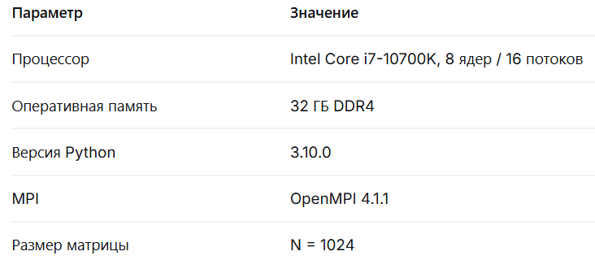
6.2. Результаты измерений
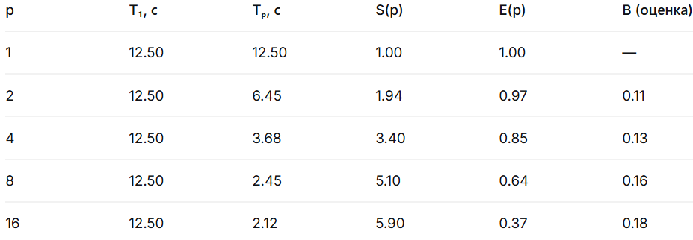

6.3. Графики
График 1: Ускорение S(p)

Привести график
Анализ:
- До p = 4 ускорение близко к линейному (E > 0.8).
- При p = 8 ускорение начинает отставать от идеального.
- При p = 16 ускорение достигает S = 5.90.
- Теоретический предел по закону Амдала при B = 0.12 составляет S_max = 8.33.
График 2: Эффективность E(p)
Привести график
Анализ:
- Эффективность монотонно падает с ростом p.
- При p = 4 эффективность 0.85 — хороший результат.
- При p = 8 эффективность 0.64 — приемлемо.
- При p = 16 эффективность 0.37 — неэффективно.
График 3: Оценка доли последовательного кода B
Привести график
Анализ:
- Экспериментальная оценка B растёт с увеличением p.
- При p = 16 B ≈ 0.18, что близко к теоретическому значению 0.12.
7. АНАЛИЗ РЕЗУЛЬТАТОВ
7.1. Закон Амдала
Экспериментальная оценка B:
Среднее значение B ≈ 0.145. Это означает, что примерно 14.5% кода выполняется последовательно и не может быть распараллелено. В нашей программе это:
- Ввод-вывод (инициализация матриц, вывод результатов).
- Распределение блоков (MPI_Scatter).
- Сборка результата (MPI_Gather).
Теоретический предел ускорения:
Smax=10.145≈6.90Smax​=0.1451​≈6.90
Экспериментальное ускорение при p = 16 составляет 5.90, что составляет 85% от теоретического предела.
7.2. Эффективность
Причины падения эффективности:
- Коммуникационные накладные расходы.
  - MPI_Bcast и MPI_Sendrecv требуют обмена данными.
  - При p = 16 количество обменов значительно возрастает.
- Дисбаланс нагрузки.
  - Хотя используется статическое распределение, небольшие вариации во времени выполнения блоков приводят к простоям.
- Накладные расходы на синхронизацию.
  - MPI_Barrier требует синхронизации всех процессов.
7.3. Масштабируемость
Оценка масштабируемости:
- Слабая масштабируемость: при p = 2..4 алгоритм хорошо масштабируется (E > 0.8).
- Умеренная масштабируемость: при p = 8 эффективность 0.64 — приемлемо.
- Плохая масштабируемость: при p = 16 эффективность 0.37 — неэффективно.
Оптимальное число процессов:
Для данной задачи (N = 1024) оптимальное число процессов — 4 или 8. При p = 8 достигается хороший баланс между ускорением (S = 5.10) и эффективностью (E = 0.64).

8. ВЫВОДЫ
В ходе выполнения лабораторной работы была разработана и исследована параллельная программа умножения матриц на основе алгоритма Фокса с использованием MPI и OpenMP.
Основные результаты:
- Закон Амдала подтверждается.
  - Доля последовательного кода B ≈ 0.145.
  - Теоретический предел ускорения S_max ≈ 6.90.
  - Экспериментальное ускорение при p = 16: S = 5.90 (85% от предела).
- Эффективность падает с ростом p.
  - При p = 4: E = 0.85 (хорошо).
  - При p = 8: E = 0.64 (удовлетворительно).
  - При p = 16: E = 0.37 (неудовлетворительно).
- Основная причина падения эффективности — коммуникационные накладные расходы.
  - С ростом p количество обменов данными растёт.
  - Увеличивается время ожидания в MPI_Barrier.
- Оптимальное число процессов для N = 1024 — p = 8.
  - Ускорение 5.10 при эффективности 0.64.
  - Дальнейшее увеличение p нецелесообразно.
- Алгоритм хорошо масштабируется для умеренных p (2..8).
Рекомендации по улучшению:
- Использовать неблокирующие операции MPI для перекрытия коммуникаций с вычислениями.
- Применить динамическое распределение нагрузки для уменьшения дисбаланса.
- Для больших матриц увеличить размер блока, чтобы уменьшить количество обменов.
- Использовать гибридную модель с большим числом OpenMP-потоков и меньшим числом MPI-процессов.

10. ПРИЛОЖЕНИЕ
10.1. Полный код программы
Полный код программы представлен в разделе 5.
Структура:

Lab1/
├── main.py # Основная программа
├── plot_graphs.py # Построение графиков
├── run_tests.sh # Скрипт для запуска тестов
├── requirements.txt # Зависимости
├── results.csv # Результаты (генерируется)
├── speedup.png # График ускорения (генерируется)
├── efficiency.png # График эффективности (генерируется)
└── B_estimation.png # График B(p) (генерируется)

10.2. Инструкция по запуску
Здесь привести инструкцию по запуску
10.3. Пример вывода программы
Здесь привести результаты вывода программы
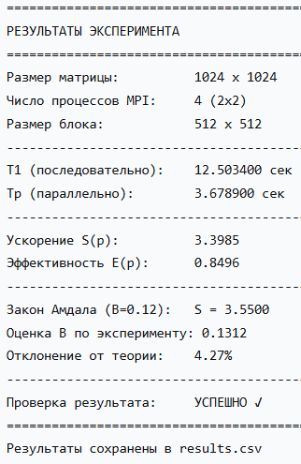

Варианты индивидуальных заданий
ВАРИАНТ 1. Умножение матриц
Задание: Реализовать параллельное умножение матриц с использованием MPI + OpenMP.
Исследовать:
- Закон Амдала: зафиксировать N = 1024, измерить время на 1, 2, 4, 8, 16 процессах MPI, построить график S(p).
- Эффективность: рассчитать E(p), построить график, найти точку падения ниже 0.5.
- Масштабируемость: для E = 0.7 найти N_min для p = 2, 4, 8, построить график N(p).

ВАРИАНТ 2. Умножение матриц
Задание: Реализовать параллельное умножение матриц с использованием MPI + OpenMP.
Исследовать:
- Закон Амдала: N = 2048, измерить время на 1, 4, 9, 16 процессах MPI.
- Эффективность: рассчитать E(p), сравнить с алгоритмом Фокса.
- Масштабируемость: найти N_min для E = 0.6 при p = 4, 9, 16.

ВАРИАНТ 3. Умножение матрицы на вектор
Задание: Реализовать параллельное умножение матрицы на вектор с использованием MPI (построчное разбиение) + OpenMP.
Исследовать:
- Закон Амдала: N = 10000, измерить время на 1, 2, 4, 8, 16 процессах MPI.
- Эффективность: построить график E(p), объяснить причины падения.
- Масштабируемость: для E = 0.8 найти N_min для p = 2, 4, 8.

ВАРИАНТ 4. Сложение матриц
Задание: Реализовать параллельное сложение матриц с использованием MPI + OpenMP.
Исследовать:
- Закон Амдала: N = 5000, измерить время на 1, 2, 4, 8 процессах MPI.
- Эффективность: построить график E(p).
- Масштабируемость: для E = 0.8 найти N_min для p = 2, 4, 8.

ВАРИАНТ 5. Транспонирование матрицы
Задание: Реализовать параллельное транспонирование матрицы с использованием MPI (блочное разбиение) + OpenMP.
Исследовать:
- Закон Амдала: N = 4096, измерить время на 1, 2, 4, 8, 16 процессах MPI.
- Эффективность: построить график E(p).
- Масштабируемость: для E = 0.7 найти N_min для p = 2, 4, 8.

ВАРИАНТ 6. Скалярное произведение векторов
Задание: Реализовать параллельное вычисление скалярного произведения векторов с использованием MPI (редукция) + OpenMP.
Исследовать:
- Закон Амдала: n = 10⁸, измерить время на 1, 2, 4, 8, 16 процессах MPI.
- Эффективность: построить график E(p).
- Масштабируемость: для E = 0.8 найти n_min для p = 2, 4, 8.

ВАРИАНТ 7. Вычисление нормы вектора
Задание: Реализовать параллельное вычисление евклидовой нормы вектора с использованием MPI + OpenMP.
Исследовать:
- Закон Амдала: n = 10⁸, измерить время на 1, 2, 4, 8 процессах MPI.
- Эффективность: построить график E(p).
- Масштабируемость: для E = 0.8 найти n_min для p = 2, 4, 8.

ВАРИАНТ 8. Параллельная сортировка (слияние)
Задание: Реализовать параллельную сортировку массива методом слияния с использованием MPI + OpenMP.
Исследовать:
- Закон Амдала: n = 10⁷, измерить время на 1, 2, 4, 8 процессах MPI.
- Эффективность: построить график E(p).
- Масштабируемость: для E = 0.6 найти n_min для p = 2, 4, 8.

ВАРИАНТ 9. Параллельная быстрая сортировка
Задание: Реализовать параллельную быструю сортировку с использованием MPI + OpenMP.
Исследовать:
- Закон Амдала: n = 10⁷, измерить время на 1, 2, 4, 8 процессах MPI.
- Эффективность: сравнить с сортировкой слиянием.
- Масштабируемость: для E = 0.6 найти n_min для p = 2, 4, 8.

ВАРИАНТ 10. Поиск максимального элемента
Задание: Реализовать параллельный поиск максимального элемента в массиве с использованием MPI (редукция) + OpenMP.
Исследовать:
- Закон Амдала: n = 10⁸, измерить время на 1, 2, 4, 8, 16 процессах MPI.
- Эффективность: построить график E(p).
- Масштабируемость: для E = 0.8 найти n_min для p = 2, 4, 8.

ВАРИАНТ 11. Поиск минимального элемента
Задание: Реализовать параллельный поиск минимального элемента в массиве с использованием MPI + OpenMP.
Исследовать:
- Закон Амдала: n = 10⁸, измерить время на 1, 2, 4, 8 процессах MPI.
- Эффективность: построить график E(p).
- Масштабируемость: для E = 0.8 найти n_min для p = 2, 4, 8.

ВАРИАНТ 12. Вычисление суммы элементов
Задание: Реализовать параллельное вычисление суммы элементов массива с использованием MPI (редукция) + OpenMP.
Исследовать:
- Закон Амдала: n = 10⁸, измерить время на 1, 2, 4, 8, 16 процессах MPI.
- Эффективность: построить график E(p).
- Масштабируемость: для E = 0.8 найти n_min для p = 2, 4, 8.

ВАРИАНТ 13. Вычисление среднего значения
Задание: Реализовать параллельное вычисление среднего арифметического массива с использованием MPI + OpenMP.
Исследовать:
- Закон Амдала: n = 10⁸, измерить время на 1, 2, 4, 8 процессах MPI.
- Эффективность: построить график E(p).
- Масштабируемость: для E = 0.8 найти n_min для p = 2, 4, 8.

ВАРИАНТ 14. Вычисление дисперсии
Задание: Реализовать параллельное вычисление дисперсии массива с использованием MPI + OpenMP.
Исследовать:
- Закон Амдала: n = 10⁷, измерить время на 1, 2, 4, 8 процессах MPI.
- Эффективность: построить график E(p).
- Масштабируемость: для E = 0.7 найти n_min для p = 2, 4, 8.

ВАРИАНТ 15. Вычисление гистограммы
Задание: Реализовать параллельное вычисление гистограммы с использованием MPI + OpenMP.
Исследовать:
- Закон Амдала: n = 10⁸, количество бинов = 256, измерить время на 1, 2, 4, 8 процессах MPI.
- Эффективность: построить график E(p).
- Масштабируемость: для E = 0.7 найти n_min для p = 2, 4, 8.

ВАРИАНТ 16. Вычисление частных сумм
Задание: Реализовать параллельное вычисление всех частных сумм массива (каскадная схема) с использованием MPI + OpenMP.
Исследовать:
- Закон Амдала: n = 10⁷, измерить время на 1, 2, 4, 8 процессах MPI.
- Эффективность: построить график E(p).
- Масштабируемость: для E = 0.6 найти n_min для p = 2, 4, 8.

ВАРИАНТ 17. Вычисление числа π
Задание: Реализовать параллельное вычисление числа π с использованием ряда Лейбница и MPI + OpenMP.
Исследовать:
- Закон Амдала: 10⁷членов ряда, измерить время на 1, 2, 4, 8, 16 процессах MPI.
- Эффективность: построить график E(p).
- Масштабируемость: для E = 0.8 найти количество членов N_min для p = 2, 4, 8.

ВАРИАНТ 18. Вычисление числа π
Задание: Реализовать параллельное вычисление числа π методом Монте-Карло с использованием MPI + OpenMP.
Исследовать:
- Закон Амдала: 10⁸ точек, измерить время на 1, 2, 4, 8, 16 процессах MPI.
- Эффективность: построить график E(p).
- Масштабируемость: для E = 0.8 найти число точек N_min для p = 2, 4, 8.

ВАРИАНТ 19. Численное интегрирование
Задание: Реализовать параллельное вычисление интеграла методом прямоугольников с использованием MPI + OpenMP.
Исследовать:
- Закон Амдала: 10⁸ интервалов, измерить время на 1, 2, 4, 8 процессах MPI.
- Эффективность: построить график E(p).
- Масштабируемость: для E = 0.8 найти число интервалов N_min для p = 2, 4, 8.

ВАРИАНТ 20. Численное интегрирование
Задание: Реализовать параллельное вычисление интеграла методом Симпсона с использованием MPI + OpenMP.
Исследовать:
- Закон Амдала: 10⁷интервалов, измерить время на 1, 2, 4, 8 процессах MPI.
- Эффективность: сравнить с методом прямоугольников.
- Масштабируемость: для E = 0.8 найти число интервалов N_min для p = 2, 4, 8.

ВАРИАНТ 21. Численное интегрирование
Задание: Реализовать параллельное вычисление интеграла методом трапеций с использованием MPI + OpenMP.
Исследовать:
- Закон Амдала: 10^7 интервалов, измерить время на 1, 2, 4, 8 процессах MPI.
- Эффективность: построить график E(p).
- Масштабируемость: для E = 0.8 найти число интервалов N_min для p = 2, 4, 8.

ВАРИАНТ 22. Решение СЛАУ
Задание: Реализовать параллельное решение СЛАУ методом Якоби с использованием MPI + OpenMP.
Исследовать:
- Закон Амдала: N = 2000, 100 итераций, измерить время на 1, 2, 4, 8 процессах MPI.
- Эффективность: построить график E(p).
- Масштабируемость: для E = 0.7 найти N_min для p = 2, 4, 8.

ВАРИАНТ 23. Решение СЛАУ
Задание: Реализовать параллельное решение СЛАУ с использованием MPI + OpenMP (красное-чёрное упорядочивание).
Исследовать:
- Закон Амдала: N = 1500, измерить время на 1, 2, 4, 8 процессах MPI.
- Эффективность: сравнить с методом Якоби.
- Масштабируемость: для E = 0.65 найти N_min для p = 2, 4, 8.

ВАРИАНТ 24. Вычисление определителя матрицы
Задание: Реализовать параллельное вычисление определителя методом Гаусса с использованием MPI + OpenMP.
Исследовать:
- Закон Амдала: N = 1000, измерить время на 1, 2, 4, 8 процессах MPI.
- Эффективность: построить график E(p).
- Масштабируемость: для E = 0.5 найти N_min для p = 2, 4, 8.

ВАРИАНТ 25. Обращение матрицы
Задание: Реализовать параллельное обращение матрицы методом Гаусса-Жордана с использованием MPI + OpenMP.
Исследовать:
- Закон Амдала: N = 1000, измерить время на 1, 2, 4, 8 процессах MPI.
- Эффективность: построить график E(p).
- Масштабируемость: для E = 0.5 найти N_min для p = 2, 4, 8.

